L'OISEAU DE PLUIE  Monique Bermond  Père Castor Flammarion  1993 | 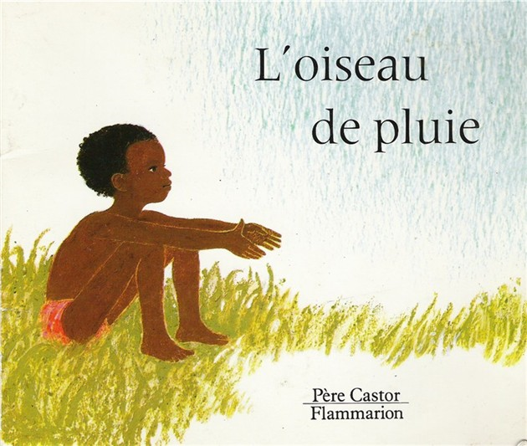

Présentation de l'Editeur
Le petit Banioum part dans la brousse à la recherche de l'oiseau de pluie qui offrira à tous de bonnes récoltes. Il le trouve et le met en cage, mais l'oiseau se tait. Etonné, Banioum va voir le sage du village qui, au lieu de lui donner des explications, l'enferme pour lui apprendre l'importance de la liberté.

ANALYSE LITTERAIRE

Le monde de référence
Le conte
L’Afrique
Les différentes générations
Les croyances
L’eau et son importance pour la vie

La narration
C’est un récit très structuré
Situation initiale | Banioum part en quête d’un oiseau de pluie | Recherche et capture de l’oiseau  Retour au village ; l’oiseau captif ne chante pas | Libération de l’oiseau | Situation finale
Manque d’eau au village | Banioum part en quête d’un oiseau de pluie |  | Libération de l’oiseau | L’oiseau est libre ; il pleut

Les personnages
Banioum, le héros-enfant
La grand-mère qui croit aux légendes
Le père plus pragmatique
Le Grand Sage qui croit aux légendes mais qui est aussi pédagogue
Le perroquet et le singe, les aides
L’oiseau de pluie, l’objet de la quête

Le récit
Narration à la troisième personne
Récit au passé
Lexique simple – quelques mots faisant référence à l’Afrique : tamarinier, baobab, brousse…

L’OISEAU DE PLUIE EXISTE-T-IL ?

Buffon « Histoires naturelles », p. 400 à lire sur
http://www.oiseaux.net/buffon/tome6/variete.du.vieillard.oiseau.de.pluie.html
Variété du vieillard ou oiseau de pluie

Et encore
Sur la page http://blog.femmeactuelle.fr/virjaja/Category/Histoires-extraordinaires-304937.aspx
Selon la légende, après le Déluge, la terre était si desséchée que Dieu demanda à tous les oiseaux de prendre chacun une goutte de rosée sur les arbres du paradis et de la rapporter sur terre. Le pivert refusa. Pour le punir, Dieu le condamna à ne jamais pouvoir se désaltérer. Depuis, il pleure et tape désespérément sur l'écorce des arbres pour y récolter la moindre goutte d'eau. Le pivert est appelé a la campagne "oiseau de pluie", ou "pleupleu", car son chant est censé annoncer la pluie.

Et sur la page http://my.opera.com/seba.pages/blog/?startidx=24

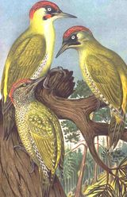 | Famille : Picidés  Biométrie :  Taille : 31 à 33 cm  Envergure : 40 à 42 cm  Poids : 180 à 220 g  Longévité : 7 ans  Distribution : Espèce présente en France à l'état sauvage.  Statut : nicheur sédentaire. Espèce protégée  Identification : Localement appelé oiseau de pluie, ou encore pleupleu, le pic vert est de la grosseur d'un geai, il a un plumage vert et jaune. Les plumes de la tête forment une sorte de béret d'un rouge éclatant.  Chant : Le Pic vert picasse, pleupleute. A la période des amours, gleuhgleuh gleuck gleuckleuck-leuck ; l'appel de la femelle est plus court et moins sonore  Habitat : L'espèce affectionne les vergers, les bosquets, les haies avec des arbres, mais aussi les lisières des forêts et les bois clairs, situés à côté de prairies qui lui sont indispensables. On peut aussi les trouver dans les parcs et les grands jardins.  Comportements : Un ricanement sonore attire notre attention : le Pic vert s'éloigne de son vol onduleux, caractéristique de la plupart des pics. Sa manifestation est le chant que l'on entend toute l'année. Ses cris dénotent une agressivité toujours latente et, aussi bruyant qu'il soit, cet oiseau ne tambourine pas. C'est un oiseau qui excelle dans l'art de grimper. Les pics accomplissent leurs ascensions en enfonçant leurs ongles recourbés dans l'écorse des arbres puis prenant appuis sur leur queue, effectuent de petit sauts.  Nidification : Nid : Dès le début du mois de janvier, on voit les couples explorer les arbres et commencer à percer plusieurs trous dans des bois assez tendres. Aussi, procure-t-il des logements à d'autres oiseaux cavernicoles.  Régime : Bien qu'il soit souvent sur les arbres, le Pic vert se nourrit principalement à terre. Il avance sur le sol en sautillant à la recherche de fourmilières. Après avoir pratiqué un trou avec son bec, il y introduit sa langue en engluant les fourmis et leurs larves. Si sa nourriture se compose surtout d'insectes, il la complète aussi de graines et de baies.
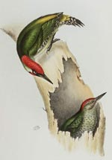

POUR ALLER PLUS LOIN…
La compagnie « Dans tous les sens » présente un spectacle de marionnettes d'ombres : L'oiseau de pluie (© Monique Bermond, Flammarion, 1971).
http://www.dailymotion.com/video/xa2bnr_l-oiseau-de-pluie-4-4_creation

Le conte mis en musique
http://www.wat.tv/audio/oiseau-pluie-rg1a_2glj3_.html

Le conte en DVD
Les histoires du Père Castor 16/26 « L’oiseau de pluie »
Réalisateur : Greg Bailey, Pascale Moreaux, Jean Cubaud
Editeur : Citel Vidéo

LE TAPUSCRIT

L'oiseau de pluie, perché sur le grand tamarinier, très heureux chantait de joyeux "pluipluiplui"!
Kunti le regarda longuement... Il réfléchissait...
Puis il alla trouver sa grand-mère.
- Grand-mère, dit-il, si nous avions un oiseau de pluie à nous, crois-tu que nos champs seraient arrosés quand nous le voudrions?
La grand-mère hocha la tête et répondit sans hésiter:
- Bien sûr ! car l'oiseau ne chanterait que pour nous. Les récoltes seraient abondantes, il n'y aurait jamais de famine.
Mais Kunti voulait en savoir davantage et il alla trouver son Père.
- Père, dit-il, si nous avions un oiseau de pluie dans notre maison, crois-tu que nos champs seraient arrosés quand nous le voudrions?
Le père réfléchit quelques instants, puis répondit:
- Non, je ne le pense pas. Les vieux du village racontent beaucoup de légendes... Faut-il croire tout ce qu'ils disent?
Mais Kunti voulait en savoir davantage.

Il alla trouver le Grand-Sage:
- Grand-Sage, si nous avions un oiseau de pluie dans le village, crois-tu que les champs seraient mieux arrosés?
- Oui, sans doute, car cet oiseau sait quand la pluie va tomber... Il sait aussi quand elle doit s'arrêter L'eau ferait pousser les plantes, la rivière ne serait jamais à sec, il n'y aurait plus d'épidémies... Mais qui peut posséder un oiseau de pluie?
Kunti en savait suffisamment cette fois.
« C'est bon, se dit-il, j'irai chercher un oiseau de pluie ! »
Et le lendemain, dès l'aube, il se mit en route dans la brousse.
Il marchait depuis quelques instants seulement lorsqu'il entendit une voix moqueuse l'interpeller
- Où vas-tu, Kunti ? Où vas-tu, Kunti?
Levant la tête, Kunti aperçut un perroquet à travers les branches d'un grand arbre.
- Je vais à la recherche d'un oiseau de pluie.
- Je n'aime guère cet oiseau qui se mêle toujours de chasser le soleil. Alors si tu veux, je peux t'aider, je peux t'aider ! Je sais très bien imiter son cri. Ecoute : "Pluipluiplui" !
- En route donc!
Et Kunti poursuivit son chemin en compagnie du perroquet.
Quelques instants plus tard, ils rencontrèrent un singe.
- Bonjour, Kunti ; bonjour, Perroquet ! Où allez-vous ainsi dans la brousse?
- Nous cherchons, nous cherchons... euh... Un oiseau de pluie, dit Kunti.
- Vraiment ? Alors, je vais avec vous, je peux vous être utile : je sais fabriquer les pièges qui attrapent les oiseaux de pluie.
- Tu ne les aimes pas?
- Oh ! ni plus ni moins que les autres ! Mais s'il y a un bon tour à jouer, je suis toujours content.
Au bout de quelques heures, ils arrivèrent au pied d'un baobab.
- Arrêtons-nous ici, dit le singe.
Il fabriqua un piège et le perroquet, caché dans les branches de l'arbre, se mit à chanter de gais "pluipluiplui".
Il fallait attendre qu'un oiseau de pluie se décidât à venir. Kunti s'assoupit.
Il fut réveillé en sursaut par le perroquet qui piaillait:
- Ça y est, il est pris, il est pris...
L'enfant trouva dans le piège l'oiseau qui se débattait.
Il le mit dans son sac, et reprit le chemin du village.
Lorsqu'il fut arrivé, il remercia le perroquet et le singe et prit congé d'eux.
Il construisit une belle cage à l'oiseau.
Il l'y enferma, et tout le village vint l'admirer et lui demander d'appeler la pluie. Mais l'oiseau, triste, se contentait de pousser de temps à autre un petit cri plaintif.
Des jours et des nuits passèrent, l'oiseau ne chantait pas. Les gens du village ne venaient plus voir l'oiseau.
Kunti attendait, Kunti espérait toujours.
Les semaines passèrent. Les champs du village et ceux d'alentour se desséchèrent au point que la terre se fendit et se craquela.
L'oiseau ne chantait toujours pas. Plus personne ne venait voir Kunti et son oiseau.
Alors Kunti se rendit chez le Grand-Sage.
Le Grand-Sage attendait Kunti ; il le fit entrer dans sa hutte et refermat la porte derrière Kunti l'enfermant ainsi dans la hutte.
L'après midi passa et avant la tombée de la nuit, le Grand-Sage délivra l'enfant et lui demanda:
- Pourquoi es-tu triste et en larmes, Kunti?
- Parce que j'avais peur là-dedans.
- Pourquoi as-tu pleuré au lieu de chanter, Kunti?
- A-t-on envie de chanter quand on est enfermé? Demanda le Grand-Sage.
- C'est bon, Kunti. Maintenant, rentre chez toi et occupe-toi de ton oiseau.
Kunti venait d'apprendre une leçon.
Il rentra chez lui, prit la cage qui était dans sa hutte, la sortie dehors, ouvrit la porte et sortit délicatement l'oiseau en murmurant:
- Oiseau, mon cher oiseau, va... va... tu es libre maintenant.
L'oiseau tourna la tête, regarda l'enfant, secoua deux ou trois fois ses ailes, puis s'élança avec de joyeux "pluipluiplui", d'un vol si rapide qu'il ne fut bientôt plus qu'un petit point bleu, là-haut, très haut dans le ciel.
Et sur le village de Kunti une pluie chaude et bienfaisante se mit à tomber.
Kunti, l'oiseau de pluie et tous les habitants du village étaient maintenant tous très heureux.

